Руководителям медицинских организаций

16 октября – Всемирный день здорового питания

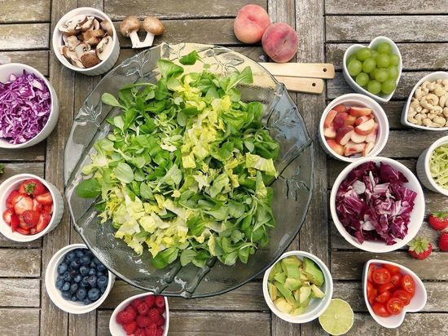
В 1979 году Организацией Объединенных Наций был учрежден Всемирный день продовольствия, который позднее в России преобразовался в День здорового питания.
Питание – один из наиболее важных аспектов здорового образа жизни. В организме человека нет ни одного органа и системы, нормальная работа которых не зависела бы от питания. Кроме того, научно доказана связь между лишним весом и развитием основных хронических неинфекционных заболеваний, в том числе сердечно-сосудистых и некоторых онкологических. При этом только 30% проблем с весом вызваны генетическими сбоями, приобретенными или врожденными болезнями, экологией. В остальном развитие ожирения связано с неправильным, несбалансированным питанием. В связи с этим сложно переоценить значимость здорового питания, использования качественных и безопасных продуктов.
Здоровье и благополучие россиян, улучшение качества жизни – один из основных приоритетов Президента Российской Федерации и Правительства. Масштабная социальная задача по продвижению здорового питания в России поставлена в национальный проект «Демография» и Федеральном проекте «Укрепление общественного здоровья».
Сегодня здоровое питание перестало быть просто модной темой, превратившись в обязательное и обоснованное требование времени.
Питание является важнейшим условием сохранения здоровья.
Решение вопросов неполноценного питания и борьба алиментарно-зависимыми заболеваниями — цивилизованный вызов, требующий совместных усилий органов государственной власти, медицинских работников, учёных, представителей пищевой индустрии и общественных организаций.
Переедание, избыточное потребление продуктов питания — одна из важнейших проблем в современном мире, в особенности в развитых странах. В среднем, в мире растёт потребление калорий на душу населения в день, что с одной стороны позволяет искоренять недоедание, а с другой — приводит к избыточному потреблению энергии (калорийность питания), что является главным фактором роста распространенности избыточного веса и ожирения в современном мире.
Детское ожирение, повышает риск ожирения во взрослом возрасте, и как следствие, преждевременной смерти и инвалидности в старших возрастах. Страдающие ожирением дети могут испытывать трудности с дыханием, подвержены повышенному риску переломов, склонны к гипертонии, инсулинорезистентности и могут испытывать психологические проблемы.

На основании вышеизложенного РЦОЗиМП БУ РК РЦСВМП №2 «Сулда» рекомендует:

1. Включить информацию о здоровом питании в муниципальные и корпоративные программы.
2. Разместить информационные материалы (инфографику) о пользе здорового питания в медицинских, образовательных и социальных учреждениях, а также предприятиях общественного питания.
3. Использовать средства массовой информации (радио, печать, социальные сети, показ видеофильмов) по темам: «О пользе здорового питания», «Профилактика заболеваний, связанных с избыточным весом», «Ожирение» и др.
4. Распространить памятки, листовки среди населения о пользе здорового питания.

РЦОЗиМП БУ РЦСВМП №2 «Сулда»
18.10.2022 г.

